本校63週年校慶「看見臺灣之美-原住民文化」系列活動-高中部社會科海報比賽績優學生頒獎2012.01.17
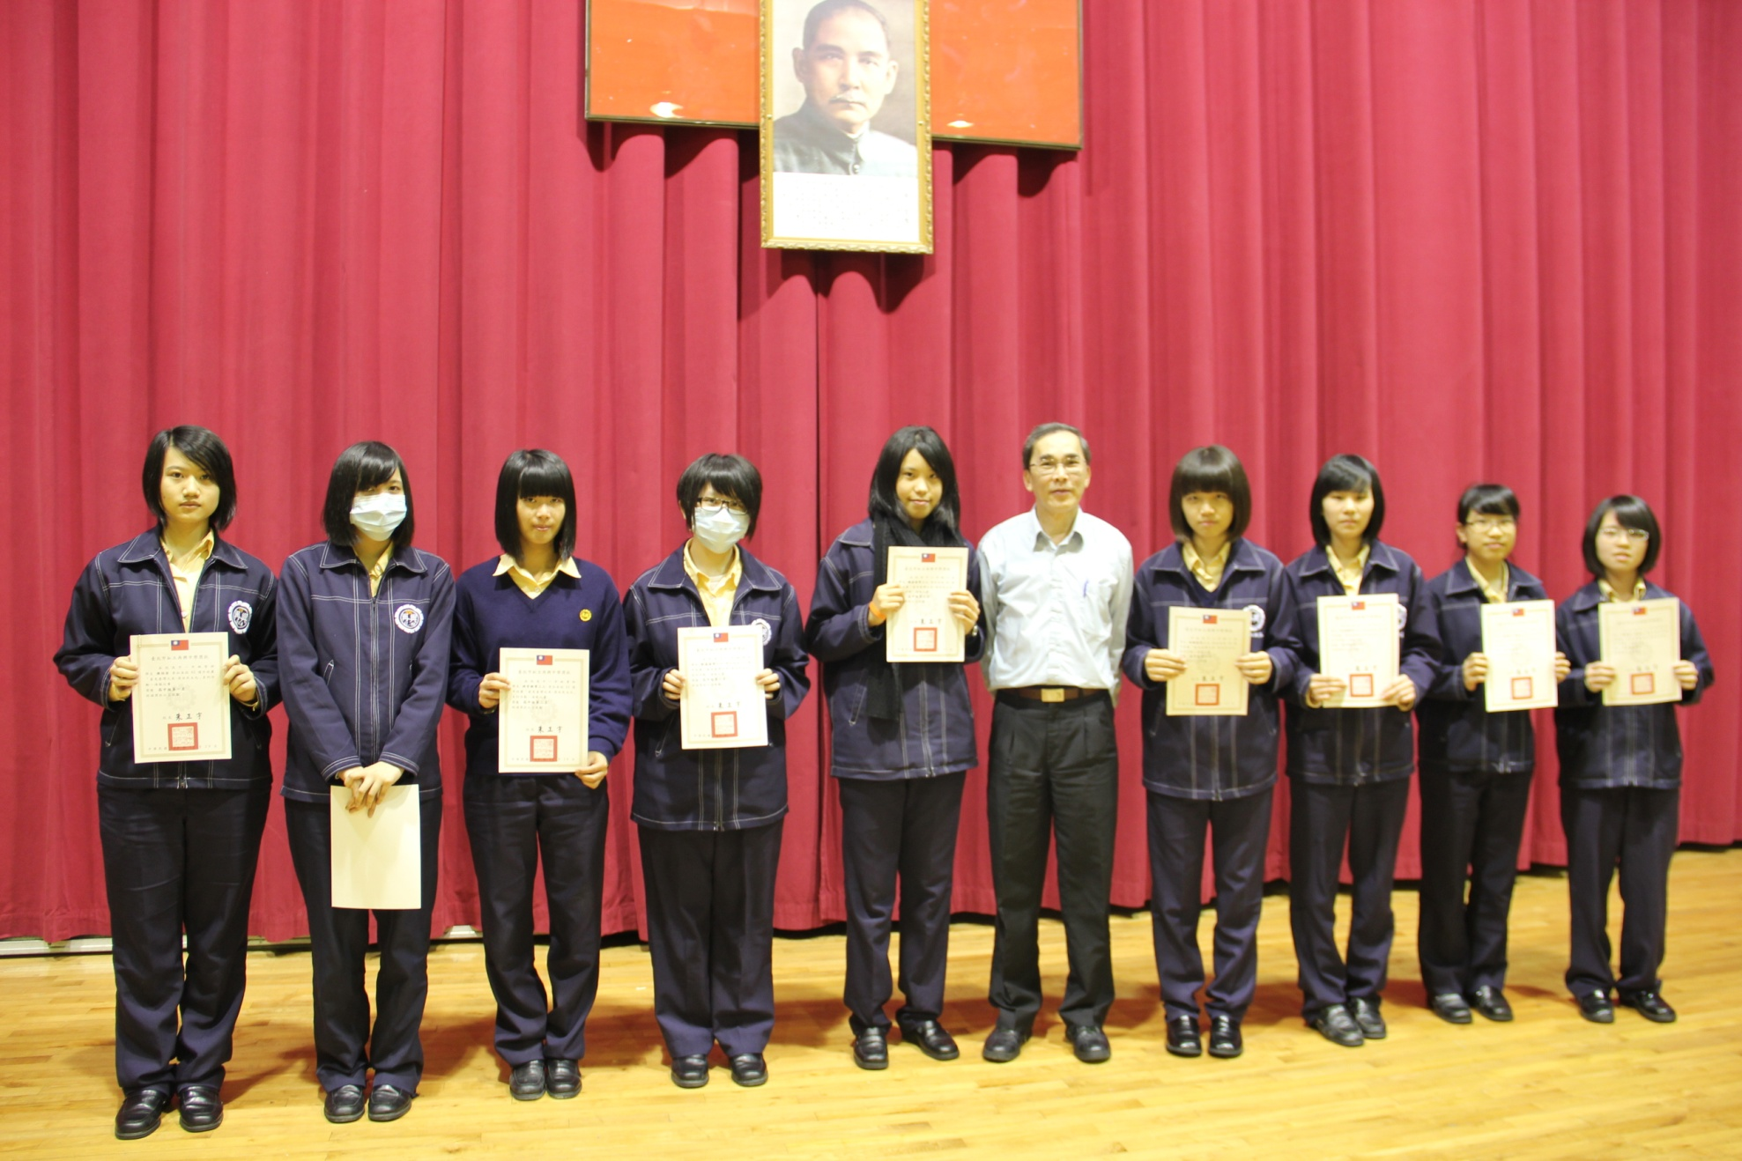
獲獎學生：第一名：高一智 陳怡安 第二名：高一勇 江 璇、游芳維、劉嚞瑜
第三名：高二仁 鍾嘉凌、林珮蓉、何承穎 佳 作：高二勇 高郁蓉、吳潔心

